网络红页操作指南

第一部分 什么是网络红页

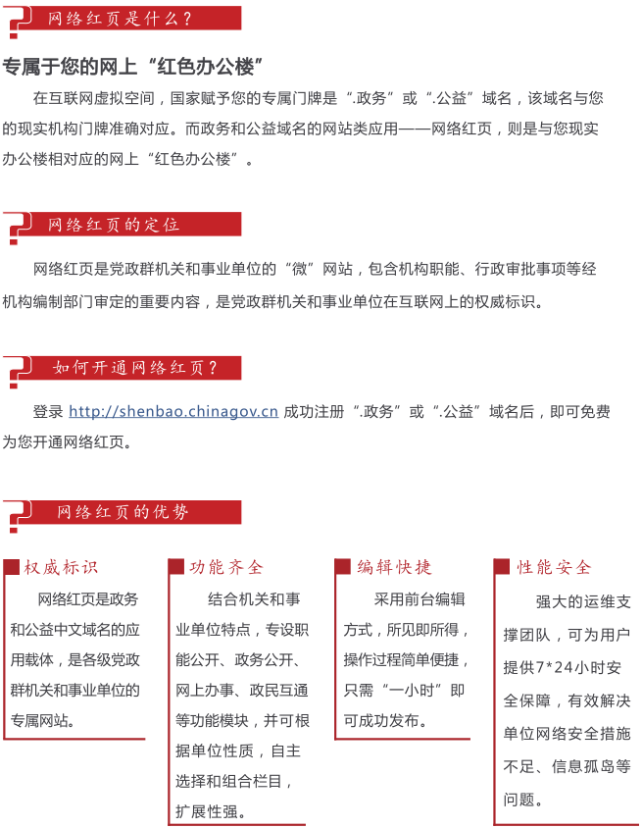

网络红页操作指南

第二部分 网络红页操作方法

为更好地演示系统功能，我们以“鄂尔多斯市事业单位登记管理局”为例进行操作示范。
第一步 登录“网络红页”系统
打开一个互联网浏览器窗口（推荐使用 IE7.0 以上版本），在地址栏中输入 http://hy.conac.cn，直接进入“网络红页”支持管理平台，输入账号密码，填写正确的验证码后，进入内容编辑页面。如图1：

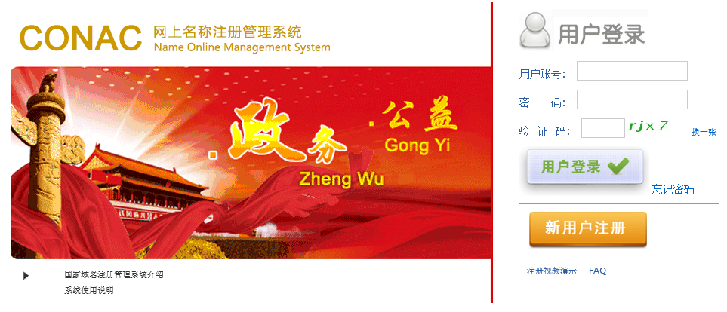
（图 1 ）

第二步 页面设置
直接进入 “网络红页”编辑页面，使用编辑页面顶端的工具栏，可自主设置网络模版、栏目条颜色和网站背景。如图 2：
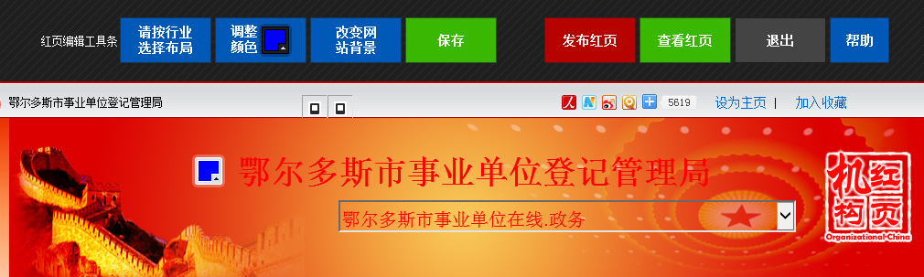
（图 2 ）

- 点击“请按行业选择布局”按钮，勾选行业后点击“确定”，系统会根据选择的行业，为您推荐可供选择的模版。如图3：

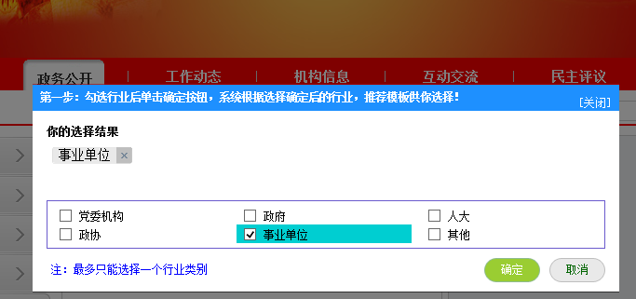
（图 3 ）

从四种推荐的模版中，选择其中一种模版，点击“确定”按钮。如图4：

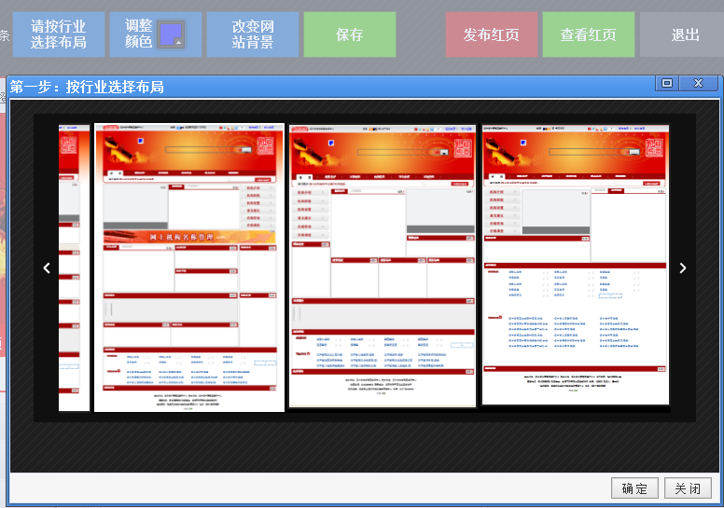
（图4）

- 点击“调整颜色”按钮，可自主选择网站栏目条颜色。如图5：

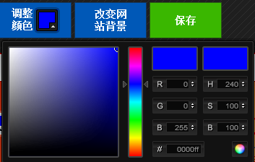
（图5）

3.点击“改变网站背景”按钮，可根据单位的性质，从45张图中选择适合单位的主背景图，点击“确定”按钮。如图6：
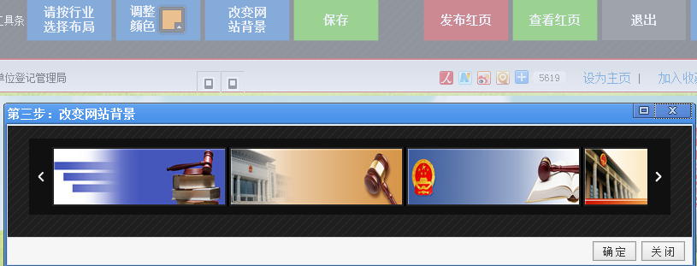
（图6）

4.点击单位名称，可设定单位名称及字体颜色。如图7：

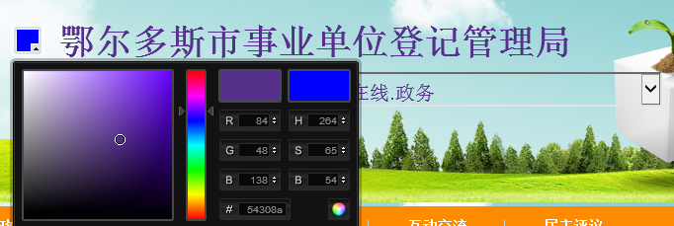
（图7）

5.点击域名下拉菜单，可选取一个域名对外显示。如图8：
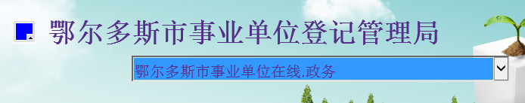
（图8）
第三步 内容编辑
“网络红页”栏目可归为信息摘要、办事服务、互动平台、信息列表、图片展示五类栏目，同类栏目的编辑操作方法基本相同。
1. 信息摘要类：
信息摘要类栏目用于展示单位的基本信息，以信息简介的形式呈现。包括“机构介绍”、“机构职能”和“机构设置”。
以“机构介绍”栏目为例进行说明：
- 点击“机构介绍”，进入编辑页面。如图9：
（ 小贴士：如点击按钮后未出现显示“编辑标题”和“编辑内容”字样的弹出框，可刷新页面或者重新登录系统。）
2）编辑区域内录入相应内容，之后点击“提交内容”按钮，即将内容进行保存和提交。如图 9：

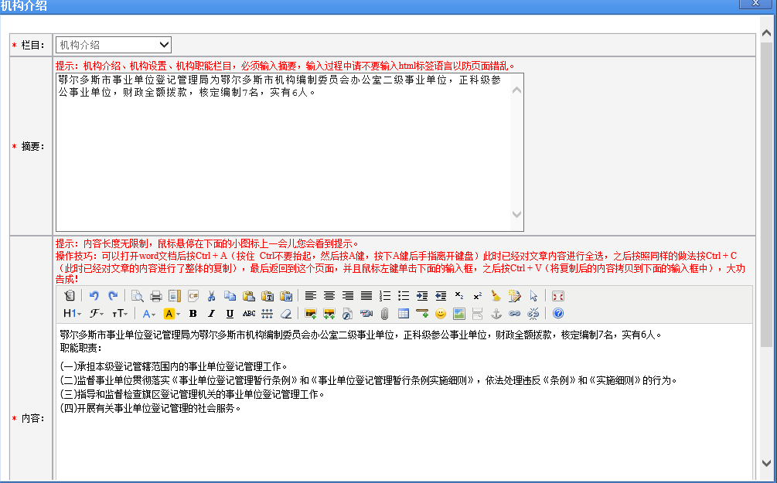
（图 9 ）
红色标注的区域是功能键区，分别释义如下：
（HTML 代码）：将文章切换至代码格式；
（后退）：返回上一步操作；
（前进）：回到后退前的操作；
（预览）：预览拟发布的稿件；
（打印）：打印编辑的稿件；
（插入模板）：在稿件编辑区插入文字或图片的模板样式，之后依照选择的样式编辑相应的内容，可选择是否“替换当前内容” ；
（插入程序代码）：在稿件编辑区插入代码；
（剪切）：选中要剪切的内容后点击此按钮进行剪切；
（复制）：选中要复制的内容后点击此按钮进行复制；
（粘贴）：将复制∕剪切的稿件内容进行粘贴；
（粘贴为无格式文本）：将粘贴的内容转换为无格式文本；
（从 word 粘贴）：用于转换从 word 中粘贴的内容；
（左对齐）：使编辑的文本左对齐；
（居中）：使编辑的文本居中；
（右对齐）：使编辑的文本右对齐；
（两端对齐）：使编辑的文本两端对齐；
（编号）：给文本设置编号；
（项目符号）：给文本设置项目符号；
（增加缩进）：增加文本与页边距的缩进量；
（减少缩进）：减少文本与页边距的缩进量；
（下标）：为文本添加下标注；
（上标）：为文本添加上标注；
（清理 HTML 代码）：清理文本中多余的 HTML 代码；
（一键排版）：将文本进行规范化排版；
（全选）：将文本全部选中；
（全屏显示）：将编辑的文本进行全屏显示；
（段落）：设置文本的段落模式；
（字体）：设置文本的字体；
（文字大小）：设置文字大小；
（文字颜色）：设置文字颜色；
（文字背景）：设置文字背景色；
（粗体）：将文字设置为粗体；
（斜体）：将文字设置为斜体；
（下划线）：为文字添加下划线；
（删除线）：在文字上标注删除线；
（行距）：设置文本的行间距；
（删除格式）：将文本的修饰格式删除；
（图片）：在文本中插入图片；
（批量图片上传）：在文本中批量插入图片；
（ flash ）：在文本中插入 flash 视频∕动画；
（视音频）：在文本中插入视音频；
（插入文件）：在文本中插入文件（上传的文件质量需小于 1M）；
（表格）：在文本中插入表格；
（插入横线）：在文本中插入横线；
（插入表情）：在文本中插入表情；
（百度地图）：在文本中插入“百度地图” ；
（插入分页符）：将文本进行分页显示；
（锚点）：为文本定位；
（超级链接）：将所选文本设置超级链接；
（取消超级链接）：取消所选文本的超级链接；

注：“机构职能”和“机构设置”栏目的编辑方式与“机构介绍”相同。

- 办事服务类
通过职能引导完善网上办事功能，落实电子政务服务百姓的宗旨。
1）点击“办事服务”栏目的“编辑”按钮，进入职能引导编辑页面。根据办事事项的服务对象，选择个人办事或对公办事。如图10：

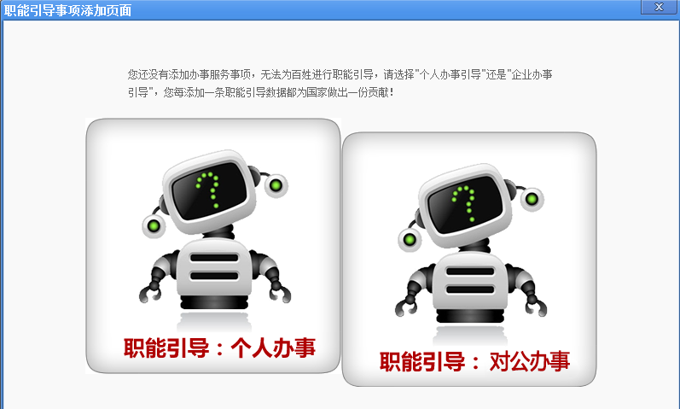
（图10 ）
- 根据办事事项的性质选择所属分类，点击“确定”后，系统将自动跳转到“职能引导事项添加页面”，并显示所选事项分类。如图11、12：

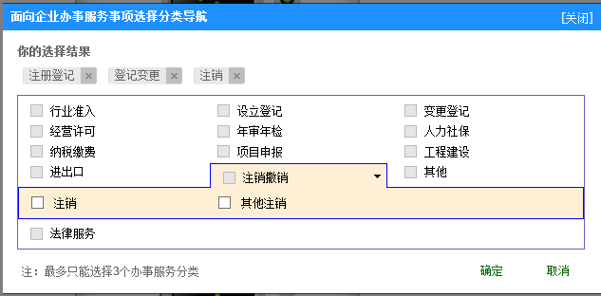
（图11 ）
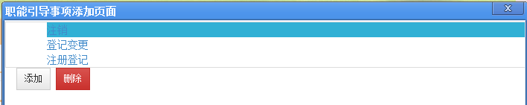
（图12 ）
3）点击“添加”按钮，进入事项编辑页面，编辑内容为
事项基本信息、办事指南、表格下载和常见问题四类。
如需添加表格，可点击“浏览”上传表格。办事事项中的办事指南及表格下载，将会自动填充到首页的对应“办事指南”和“表格下载”栏目。
编辑完成后，点击“提交”即可再次跳回“职能引导事项管理页面”继续添加其他。如图13中的“添加”用于编辑新的办事服务事项，“删除”则是删掉已经作废的办事事项。如图13：

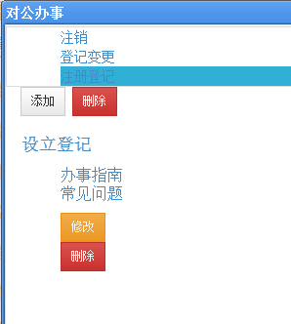
（图13）

3.互动平台类
互动平台类栏目用于开展网民互动和交流。此类栏目有“意见建议”、“在线咨询”、“在线调查”、“微博分享”和“底部页脚”。
注：“意见建议”、“在线咨询”、“在线调查”等栏目由网民主动发起，无需单位编辑完善。
1）微博分享
“网络红页”页面右上角分别设置了新浪、腾讯、人民、搜狐等微博分享功能按钮，丰富对外宣传渠道。如图 14：

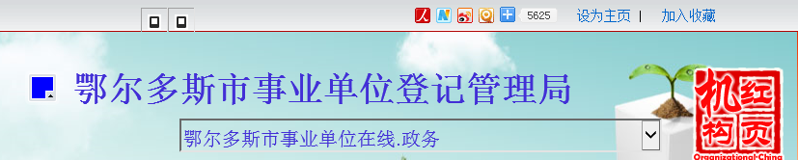
（图 14）
操作方法如下：
（以新浪微博为例）
点击 按钮，在弹出的窗口中点击“登陆”字样登录新浪微博；之后在对话框中输入您想说的话，并在下面选择要上传的“网络红页”中的局部图片；最后点击“分享”按钮即可。如图15：
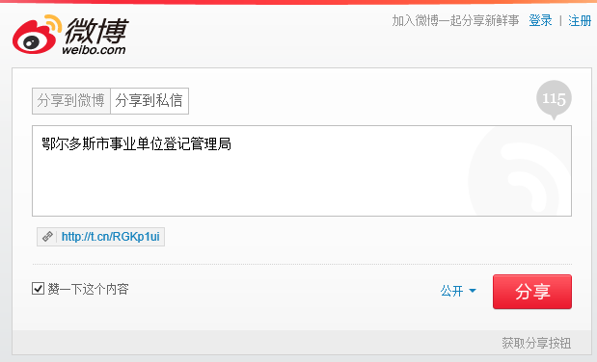
（图 15）

2）底部页脚
点击“编辑”按钮，填写本单位真实信息及联系方式。如图16：
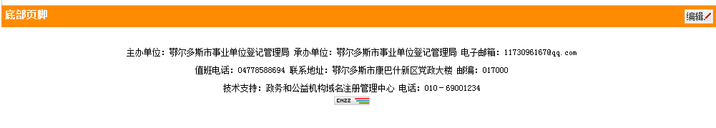
（图 16）

4. 信息列表类
信息列表类栏目以文章标题列表的形式呈现。此类栏目有“通知公告”、“工作动态”、“最新动态”、“领导动态”、“工作要闻”、“政务信息”和“政策法规”等。
以“政务信息”栏目为例进行说明：
- 点击对应的“编辑”按钮。如想更改“政务信息”栏目标题的文字，可将鼠标移动到文字的上面，看到虚线框后即可进行编辑。如图17：

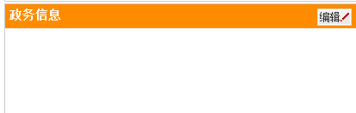
（图 17）
- 在弹出的窗口中点击右上角的“添加新文章”字样。如图 18：
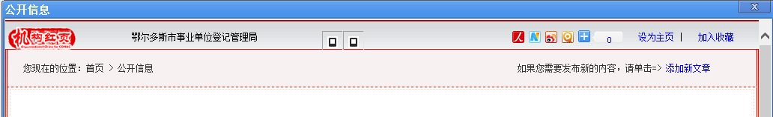
（图 18）
- 在弹出窗口的对应位置填写相关的内容，之后点击 “提交内容”按钮，提交编辑的内容。（ 小贴士：标题字数需小于 127 个汉字，255 个字母；摘要字数需小于 1500 个汉字，3000 个字母；作者字数需小于 127 个汉字，255 个字母；内容字数无限制。）如图19：

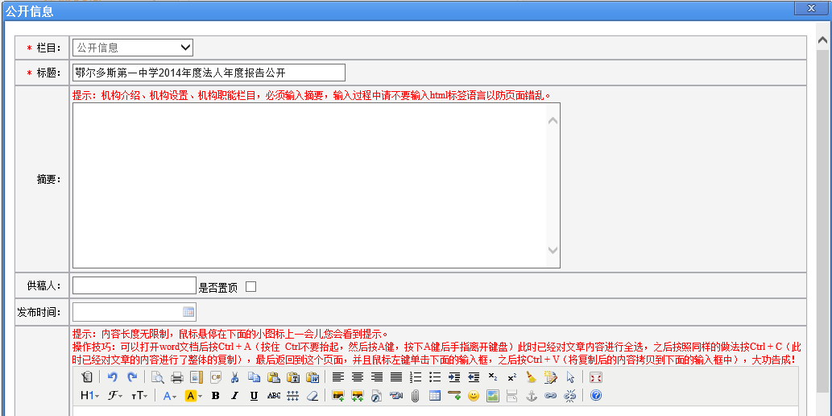
（图 19）

如果是从word文件中粘贴内容和表格，在功能键中点击图标，弹出下面的对话框，将word文件的相应内容复制后，使用电脑快捷键（Ctrl+V）把内容粘贴到方框里，点击“确定”按钮后，即可显示在内容里。如图20、21：

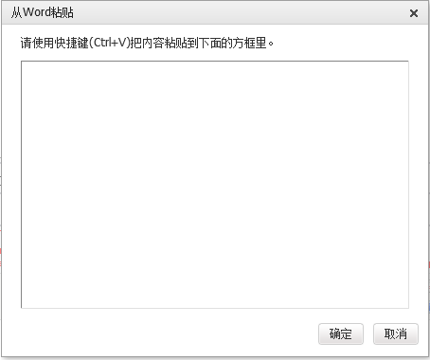
（图 20）

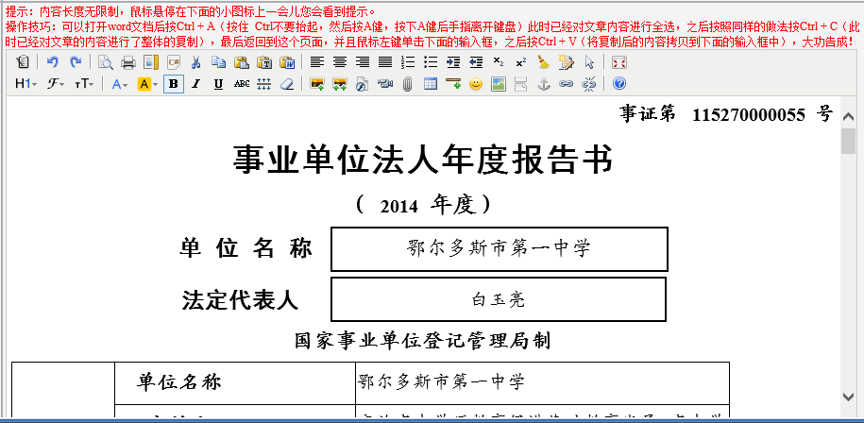
（图 21）

如果是要将word文件直接当附件上传，在功能键中点击图标，弹出下面的对话框，点击“上传”按钮从本地电脑上查找相应word文件，上传后点击“确定”按钮即可。如图22：

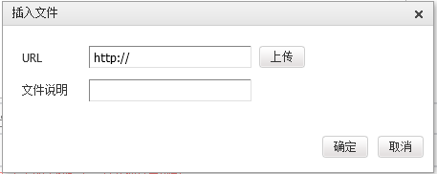
（图 22）

4）点击下面的“提交内容”，内容即显示在页面上。如图 22：

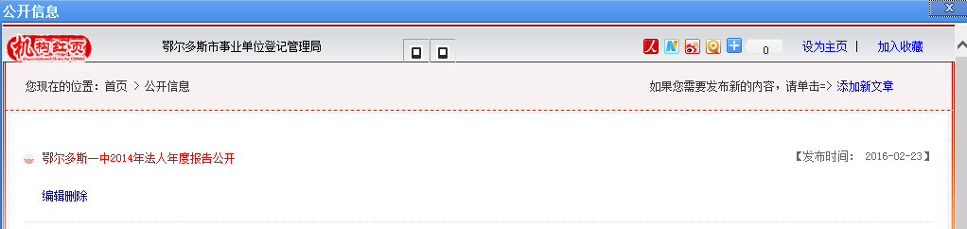
（图 22）

如何在稿件中插入图片？
在功能键中点击 图标，弹出下面的对话框，窗口中有“网络图片”和“本地上传”两种图片上传模式。如图23：
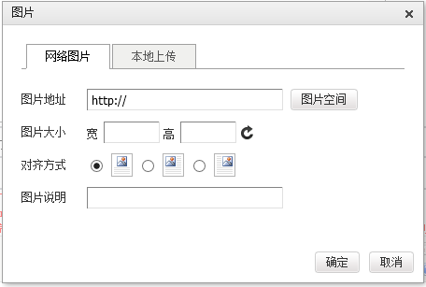
（图 23）
“网络图片”：即针对已在互联网上发布的图片上传模式，添加方法如下：
①用鼠标右键点击互联网上的图片，在弹出的菜单中点击“属性”一栏，复制图片地址（URL）；
②在图 23界面中，将复制的图片地址（URL）粘贴到“图片地址”栏中；
③按需设置“图片大小”（ 小贴士：可遵照原图片尺寸填写，也可进行同比例缩小或者放大，为保证发布后图片的完全和美观，建议图片最长边不超过 500像素）、“对齐方式”以及“图片说明”；
④点击 “确定”按钮，图片即被添加至文章中。如图 24：
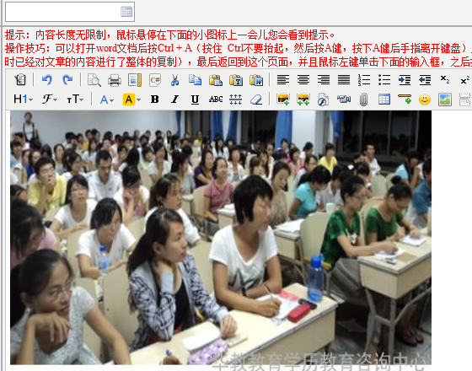
（图 24）
“本地上传”：指将保存在自己电脑里的图片上传模式。添加方法如下：
①在弹出窗口中点击“本地上传”切换键；
②点击“浏览”按钮，在电脑中选择要上传的图片；（小贴士：为了发布后图片显示完全并且美观，建议图片长边为 500 像素，短边为 375 像素，如不方便拘泥于此尺寸，也要保证图片比例为 4:3。）
③点击“确定”按钮完成添加。（ 小贴士：如何裁剪出符合尺 寸要求的图片？在确保登录 QQ 的前提下打开图片，点击 QQ 窗口中的 按钮，选择“屏幕截图”菜单，或按 ctrl+alt+A键，在图片上截取所需的尺寸，在鼠标移动的过程中，截取框实时显示截取的图片尺寸，在找准所需尺寸之后，点击鼠标右键，选择“保存”菜单保存在电脑中的指定位置，以备上传。）

5.图片展示类
图片展示类用于图片新闻的展示，以图片加标题的形式呈现。其中包括“图片轮播”和“宣传图片”共两个栏目。
操作方法如下：
1 ） 图片轮播栏目
①点击对应的“编辑”按钮，弹出图片轮播编辑页面；如图25：
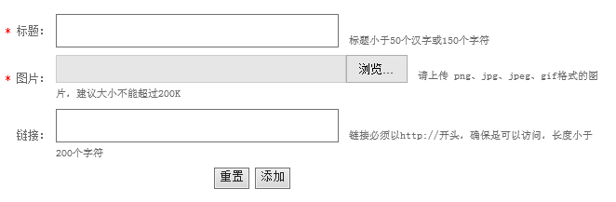
（图 25）
②在标题一栏中输入文章标题（小贴士：小于 127 个汉字，255 个字母），然后点击“浏览”按钮，从电脑中调取图片进行上传；（小贴士：此出上传的图片尺寸为宽 425 像素、高 255 像素，图片质量小于 200K）
③在链接一栏添加文章链接（小贴士：此链接可为“网络红页”中该文章的链接，也可以是其他网站上该文章的链接）。最后点击“添加”按钮进行提交保存；
④添加后完成图片上传。点击“编辑”字样可对图片进行修改完善，点击“删除”字样可将该图片删除。同时，在该窗口还可继续添加轮播图片，操作步骤相同。
（小贴士：图片轮播栏目最多同时呈现最新上传的 5 张图片，多于 5 张图片时，较早上传的图片将不再对外显示。）
2 ） 宣传图片
“宣传图片”的编辑方式与信息列表类栏目相同，但增加了上传图片这一步骤。操作界面如图 26：
（小贴士：此处上传的图片的宽高比例为 5:4，图片质量小于 200K。）

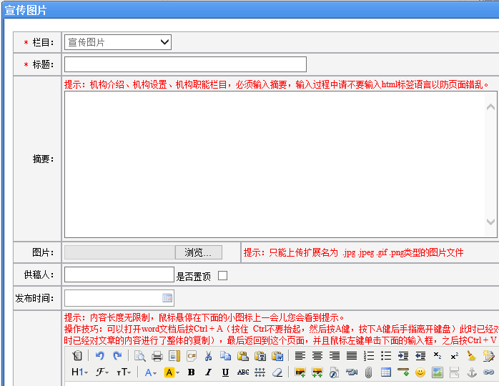
（图 26）

第四步 对外发布
完成内容编辑后，点击页面顶端的“保存”按钮，再点击红色的“发布红页”按钮，显示“发布红页成功”后，即可生成外网可访问的网站。

